柳州市2022年初中学业水平考试试卷
道德与法治
（考试时间：道德与法治、历史共120分钟，道德与法治总分60分）
注意事项：
1．答题前，考生先用黑色字迹的签字笔将自己的姓名、准考证号填写在试卷及答题卡的指定位置，然后将条形码准确粘贴在答题卡的“贴条形码区”内。
2．选择题必须使用2B铅笔填涂；非选择题必须使用0.5毫米黑色字迹的签字笔书写，字体工整，笔迹清楚。
3．按照题号顺序在答题卡相应区域内作答，超出答题区域书写的答案无效。
4．在草稿纸、试卷上答题无效。
第Ⅰ卷（选择题，共28分）
一、选择题（请从各小题四个备选答策中选出最符合题意的一项。共14小题，每小题2分，共28分）
1. “谁言寸草心，报得三春晖”“孝悌也者，仁之本”。这些古语告诉我们要（ ）
A. 尊重他人 B. 孝亲敬长 C. 遵纪守法 D. 诚实守信
2. “遇到困难，你可以来小店，告诉本店人员，来份‘单人套餐’直接拿走，不必客气。”疫情期间，一家小店向困难人群推出免费“单人套餐”，温暖了很多人，也赢得了无数，网友的点赞。小店的暖心做法说明（ ）
①市场规则是可以不用遵守的 ②对生命的敬畏是我们内心的自愿选择
③他人的生命比自己的生命更重要 ④我们要关怀和善待身边的每一个人
A. ①② B. ①③ C. ②④ D. ③④
3. 处于青春期的我们，身心会发生一些变化。面对这些变化，下列同学的表现值得肯定的是（ ）
A. 小美脸上长痘痘了，她不愿接受这一生理变化
B. 小华产生强烈的成人感，想完全摆脱对父母的依赖
C. 小浩希望得到他人关心和理解，却又把自己的内心封闭起来
D. 小玲既有自己独到的见解，又能接纳他人合理、正确的意见
4. 在2022年北京冬奥会上，5G通信、云转播等新兴科技投入使用，让置身千里之外的观众获得身临其境的赛事观看体验；面向听障人士的AI手语解说，让处于无声世界的特殊人群更好地参与到这场盛事之中。上述材料表明（ ）
A. 我们的生活因创新变得便捷，创新让生活更美好
B. 时代呼唤创新，线上观赛已经完全取代线下观赛
C. 创新是推动发展的唯一动力，创新决定一切
D. 我国的整体创新能力最强，科技发展总体水平最高
5. 近年来，某地对进入制造业、现代农业、服务业等领域的小微企业实施税收减免和贷款优惠，对从事高新技术产品研发的小微企业给予研发资金补贴，对守法经营、信誉良好的小微企业提供多渠道资金支持。这说明我国（ ）
①进行科学宏观调控，激发市场主体活力 ②非公有制经济在国民经济中占主体地位
③社会主义市场经济体制已经十分完善 ④鼓励、支持、引导非公有制经济发展
A. ①③ B. ①④ C. ②③ D. ②④
6. 某省积极推行民生实事项目人大代表票决制。在“征集民意——项目票决——实施监督——效果评价”框架要求下，民生实事由“政府自己定自己办”转变为“群众提、代表决、政府办、人大评”，政府决策由“为民作主”变为“由民作主”。这表明（ ）
①人民群众直接行使国家权力 ②群众反映的问题都能得到解决
③人民民主是一种全过程的民主 ④政府全心全意为人民服务
A. ①② B. ①③ C. ②④ D. ③④
7. 西藏各地以“演出+宣讲”“融媒体+宣传”等形式，把党的十九届六中全会精神融入到当地群众喜闻乐见的歌舞、小品等文艺节目中，让身处高原的农牧民群众更好了解国家的大政方针和民族政策。这一做法有利于（ ）
①贯彻落实党和国家的方针政策 ②促进各民族文化融为一体
③推动民族地区经济社会发展 ④铸牢中华民族共同体意识
A. ①②③ B. ①②④ C. ①③④ D. ②③④
8. 国家主席习近平在“2022年世界经济论坛”视频会议上指出：“在全球性危机的惊涛骇浪里，各国不是乘坐在190多条小船上，而是乘坐在一条命运与共的大船上。小船经不起风浪，巨舰才能顶住惊涛骇浪。”这告诉我们，在全球性危机面前（ ）
A. 国际环境缓和的大趋势完全改变 B. 各国应只求合作放弃竞争
C. 和平与发展不再是当今时代主题 D. 各国应构建人类命运共同体
9. 2021年10月，第130届中国进出口商品交易会线上线下融合举办，为服务国际贸易、促进内外联通、推动经济发展作出了重要贡献。这体现中国（ ）
①坚持合作共赢的发展理念 ②抢占了全球经济发展的制高点
③与世界各国分享发展机遇 ④在全球经济复苏中起主导作用
A ①② B. ①③ C. ②④ D. ③④
10. 金某拾得董某遗失的新手机并将其占为己有。董某报案后经查看监控找到了金某，要求其返还，金某拒绝归还。董某向人民法院起诉，法院判决金某限期归还手机。金某的行为属于（ ）
A. 刑事违法行为 B. 行政违法行为 C. 民事违法行为 D. 严重违法行为
11. 如图漫画《法律保障》说明（ ）
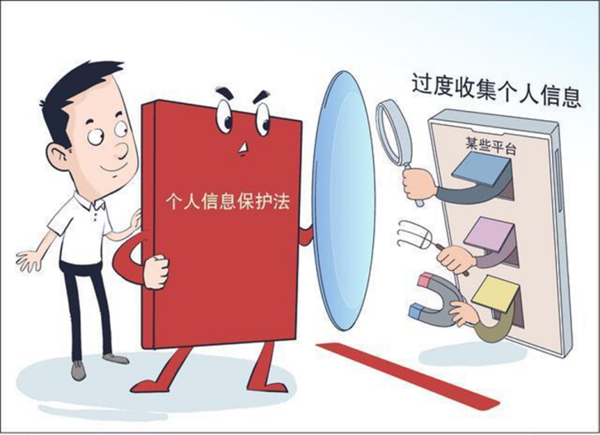
①公民需要增强个人信息保护意识 ②任何组织、个人不得收集个人信息
③国家为个人信息保护构筑法律保障 ④公民个人信息权不再受到侵害
A. ①③ B. ①④ C. ②③ D. ②④
12. 2022年3月，第十三届全国人民代表大会第五次会议听取和审议了国务院总理李克强所作的政府工作报告。这是全国人大行使（ ）
A. 立法权 B. 决定权 C. 监督权 D. 任免权
13. 新修订的《中华人民共和国噪声污染防治法》明确规定，禁止广场舞噪声扰民，如果经劝阻、调解和处理未能制止的，由公安机关依法给予治安管理处罚。这一规定说明（ ）
①法律规范着全体社会成员的行为 ②法治既规范自由又保障自由
③违反法律必须承担相应的法律责任 ④法律可以杜绝一切违法犯罪
A. ①②③ B. ①②④ C. ①③④ D. ②③④
14. “一次不公正的审判，其恶果甚至超过十次犯罪。因为犯罪虽是无视法律——好比污染了水流，而不公正的审判则毁坏法律——好比污染了水源”。这句话表明（ ）
①司法机关要依法独立公正行使司法权 ②所有的司法案件都必须公开审理
③司法机关要接受所有国家机关的监督 ④司法是捍卫社会公平正义的最后一道防线
A. ①③ B. ①④ C. ②③ D. ②④
第Ⅱ卷（非选择题，共32分）
二、简答题（要求紧扣题意，简明扼要。共2小题，共12分）
15. 在庆祝中国共产主义青年团成立100周年大会上，习近平总书记发表重要讲话。一百年来，共青团不忘初心、牢记使命，组织引导一代又一代青年为争取民族独立、人民解放和实现国家富强、人民幸福而贡献力量，谱写了中华民族伟大复兴进程中激昂的青春乐章。
广大团员青年在新民主主义革命时期，不怕牺牲、浴血斗争，经受住了生与死的考验；在社会主义革命和建设时期，向科学进军，向困难进军，向荒原进军，主动作为、勇挑重担；在改革开放和社会主义现代化建设新时期，勇立潮头，敢闯敢干、引领风尚；在中国特色社会主义新时代，脱贫攻坚战场上摸爬滚打，科技攻关岗位上奋力攀登，疫情防控一线披甲出征，让青春在实现中华民族伟大复兴的中国梦中绽放异彩！
为国贡献的广大团员青年绽放了怎样的青春风采？
16. 以画为媒，山水传情。2022年央视春晚创意节目《忆江南》，采用特效技术，集诗、书、画于一身，在传统山水画意境之中融入歌舞等演出形式，将散落祖国两岸的中国传世名作《富春山居图》合壁团圆。运用现代科技手段让画卷灵动再现，用匠心让千年古画活起来，给人“一卷在手，江山无限”的沉浸式美感体验，受到了两岸亿万观众的好评。
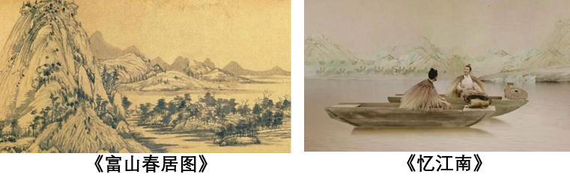
（1）央视春晚创意节目《忆江南》表达了全体中华儿女怎样愿望？
（2）结合材料并运用所学知识，谈谈《忆江南》节目对两岸同胞弘扬中华文化的启示。
三、分析说明题（要求运用所学知识，紧扣题意。8分）
17. 材料一 2021年经济形势比预见的复杂、困难得多。我国坚持党中央集中统一领导，坚持高质量发展，交出了一份亮眼成绩单。2021年，我国国内生产总值达到114万亿元，增长8.1%，稳居世界第二；城镇新增就业1269万人；居民人均可支配收入实际增长8.1%；基本养老、基本医疗、社会救助等保障力度加大，人民幸福感不断增强。
材料二 为持续提升人民幸福感，柳州市坚持贯彻落实新发展理念。推动传统产业转型升级，拥有了一大批国家级绿色工业园区；新能源汽车推广应用的“柳州模式”走向全国和海外；重点支持北部三县大力发展县域经济，统筹城乡一体化的发展，扎实推进共同富裕。
（1）结合材料一并运用所学知识，说明我国取得这份亮眼成绩单的原因。
（2）结合材料二并运用所学知识，分析我市是如何贯彻落实新发展理念以持续提升人民幸福感的。
四、实践探究题（要求紧扣题意，结合社会生活实际，鼓励创新。12分）
18. 推进法治中国建设是每个人的责任和义务，作为国家未来的建设者，我们要努力为法治中国建设贡献自己的力量。为此，某校组织学生分组开展法律实践活动，请你参与其中。
【普法宣传】普法小组设计了如下的普法宣传单。
法律或政策名称 | 法律或政策内容
《中华人民共和国_________》 | 该法规定我国的国家性质、根本制度、根本任务、公民的基本权利和义务等国家生活中的根本问题。
《中华人民共和国未成年人保护法》 | 学校应当全面贯彻国家教育方针，坚持立德树人，实施素质教育，提高教育质量，促进未成年学生全面发展。
《中华人民共和国家庭教育促进法》 | 未成年人的父母或者其他监护人应当合理安排未成年人学习、休息、娱乐和体育锻炼的时间，避免加重未成年人学习负担，预防未成年人沉迷网络。
《关于进一步减轻义务教育阶段学生作业负担和校外培训负担的意见》（以下简称“双减”政策） | 要统筹校内和校外两个方面，严格执行义务教育法、未成年人保护法等法律规定，遵循教育规律，着眼学生身心健康成长。

（1）请你在横线上补充完整相关法律的名称并说明判断依据。
依法治教】
调查小组搜集到部分义务教育阶段学校在“双减”政策实施后，为促进未成年学生全面发展采取的创新做法。
甲校：以“向课堂40分钟要质量”的教学改革为抓手，打造以问题为导向的高效课堂，不断增强学生的学习力、专注力和创造力。
乙校：以“作业辅导+赋能课程”的形式扎实开展课后延时服务，学生可以选择自已喜欢的体育、科技、艺术、劳动等特色课程，为成长赋能，实现综合育人。
（2）结合材料说明上述学校的创新做法对落实未成年人保护法的作用。
【学法用法】
学习了家庭教育促进法之后，为了让父母更好地承担家庭教育的主体责任，请你和父母做一次亲子交流。
（3）运用所学的法律知识向父母提出两条合理化建议并说明理由。

